Муниципальное бюджетное дошкольное образовательное учреждение

«Детский сад № 4 «Чебурашка»

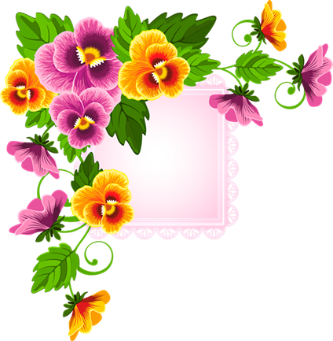

МАСТЕР-КЛАСС НА ТЕМУ:

«ФИАЛКА НА ТАРЕЛКЕ»

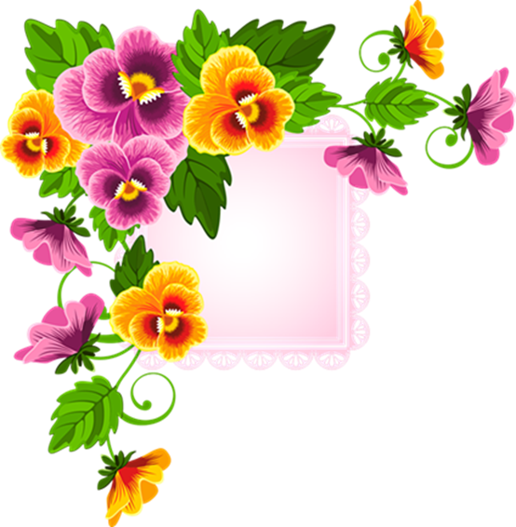



Цель: -изготовление цветка фиалки

из гофрированной бумаги

Задачи: - обучить приемам и способам изготовления цветка;

- совершенствовать практические навыки работы с гофрированной бумагой;

- развивать творческие способности детей;

- воспитывать культуру деятельности, формировать навыки сотрудничества;

- способствовать формированию эстетического вкуса.

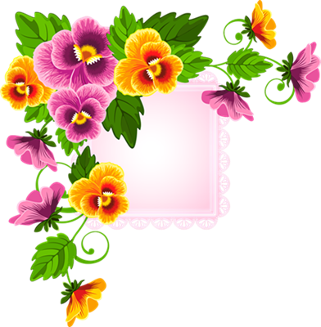

Для работы нам понадобиться:

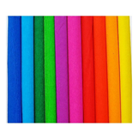 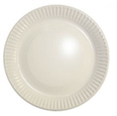

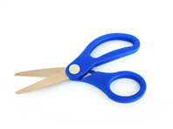 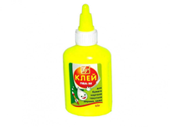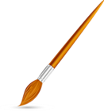 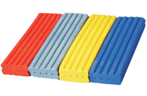

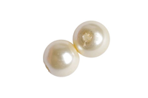

Последовательность 1

1. Из зеленой бумаги подготавливаем

полоски 1, 5x3 см — это листочки. Количество листочков может быть произвольным. С одного края полоски закругляем ножницами. Скручиваю полоски в форме листочков. Раскладываем листочки на фоне, закрепляем клеем.

Последовательность 2

2. Из сиреневой (розовой, жёлтой) бумаги подготавливаем квадратики 3x3 см — это цветочки. Берем 4 квадрата накладываем друг на друга, квадрат на квадрат. Затем по центру, согнули еще раз сгибаем и получаем такой маленький квадратик. Берем квадрат за левый нижний угол и вырезаем лепесточек. Разворачиваем и получилось 4 цветочка. Закрепляю клеем на зеленых листочках.

Последовательность 3

3. Из бусин клеем — серединки цветочков.

Чтобы держалось можно использовать пластилин

1 ШАГ

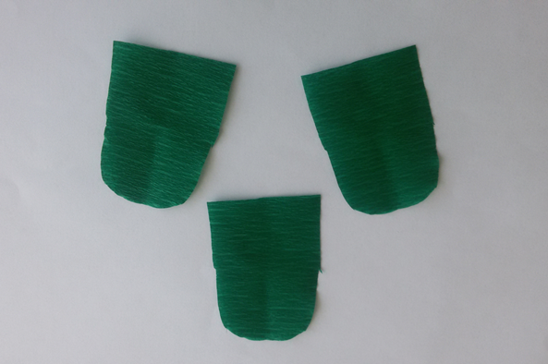

2 ШАГ

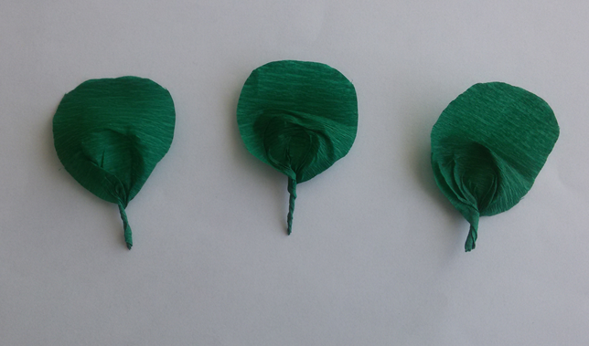

3 ШАГ

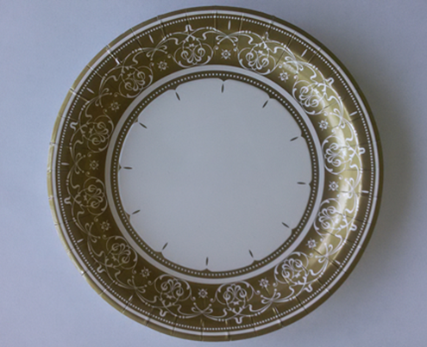

4 ШАГ

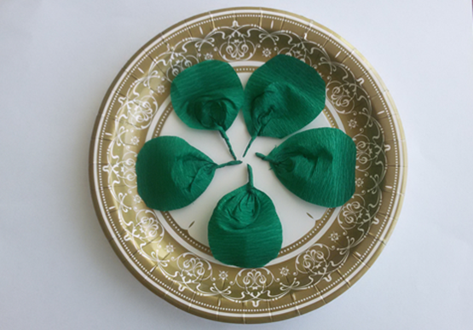

5 ШАГ

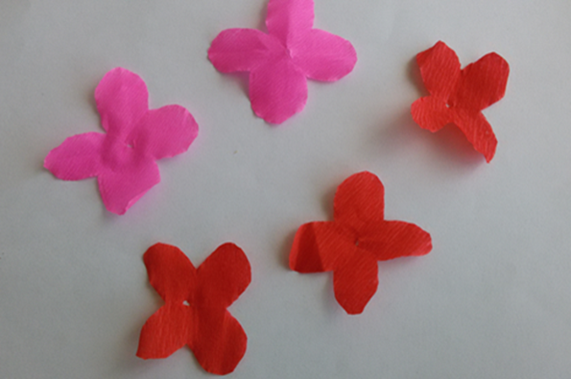

6 ШАГ

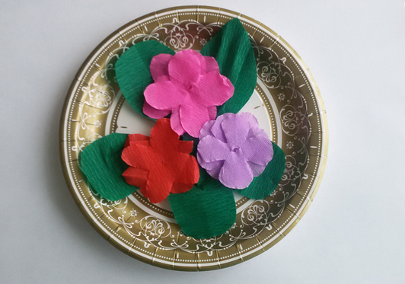

7 ШАГ

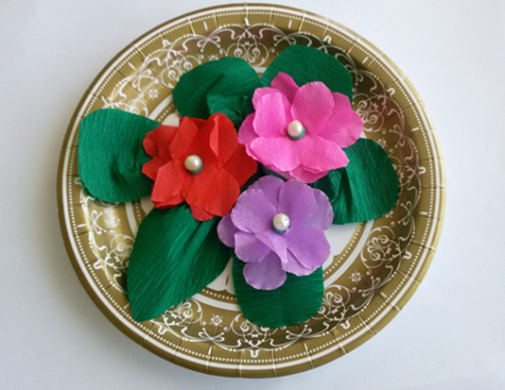

**Фиалки – это сказочно красивые цветы, которые восхищают своим разнообразием оттенков и форм. Фиалка занимает первое место в мире среди комнатных растений. Цветы — это самые совершенные творения природы. Фиалка, олицетворяющая приход весны, оживление природы, любимый цветок у многих народов. Эти нежные маленькие цветы полны изящества, неземной красоты и совершенства. Цветет фиалка девять месяцев в году, независимо от времени года, не вызывая аллергических реакций. Совершенно не прихотлива, не требует яркого освещения, хорошей земли, крупных горшков.**

